LAPORAN PRAKTIKUM INTERNET OF THINGS (IoT)

Fakultas Vokasi, Universitas Brawijaya

**Praktik Akses API Melalui   
Simulasi WOKWI**

*Zheomovin Ade Maharay Perdana*

*Fakultas Vokasi, Universitas Brawijaya*

*Email: demaoke8@gmail.com*

**Abstract**

|  |
| --- |
| *Internet of Things* (IoT) memungkinkan perangkat untuk berkomunikasi dan bertukar data melalui jaringan internet, termasuk dalam mengakses Application Programming Interface (API). Praktikum ini bertujuan untuk memahami proses akses API menggunakan mikrokontroler ESP32 melalui simulasi di platform Wokwi. Dalam simulasi ini, ESP32 dikonfigurasi untuk menghubungkan diri ke jaringan Wi-Fi virtual dan mengakses API menggunakan metode HTTP request. Data yang diperoleh dari API kemudian ditampilkan melalui Serial Monitor. Hasil praktik menunjukkan bahwa ESP32 dapat berhasil mengakses dan bertukar data dengan API secara real-time, membuktikan potensinya dalam implementasi IoT berbasis cloud. Simulasi ini menjadi langkah awal sebelum implementasi pada perangkat fisik untuk berbagai keperluan, seperti pemantauan jarak jauh dan otomatisasi sistem.  *Internet of Things, IoT API,* |

**1. Introduction**

* 1. **Latar belakang** **praktikum IoT yang dilakukan**

Perkembangan teknologi Internet of Things (IoT) telah mengubah cara perangkat berinteraksi dan bertukar data melalui jaringan internet. IoT memungkinkan berbagai perangkat fisik, seperti sensor dan mikrokontroler, untuk terhubung ke internet dan mengakses layanan berbasis cloud. Salah satu komponen utama dalam ekosistem IoT adalah Application Programming Interface (API), yang memungkinkan perangkat untuk mengirim dan menerima data dari server secara real-time.

Dalam implementasi IoT, penggunaan mikrokontroler ESP32 menjadi pilihan populer karena kemampuannya dalam mengakses internet melalui Wi-Fi serta mendukung berbagai protokol komunikasi, termasuk HTTP untuk berinteraksi dengan API. Namun, sebelum implementasi pada perangkat fisik, diperlukan simulasi dan pengujian untuk memastikan bahwa perangkat dapat berfungsi dengan baik dan mengakses API dengan benar.

Praktikum ini menggunakan Wokwi, sebuah platform simulasi berbasis web, untuk menguji kemampuan ESP32 dalam mengakses API secara virtual. Dengan simulasi ini, pengembang dapat menghemat biaya dan waktu dalam pengujian perangkat sebelum melakukan implementasi pada perangkat keras sesungguhnya. Praktikum ini bertujuan untuk memahami cara kerja ESP32 dalam menghubungkan diri ke internet, mengakses API, dan mengelola data yang diterima, yang merupakan langkah penting dalam membangun sistem IoT berbasis cloud.

* 1. **Tujuan eksperimen**

Tujuan dari praktikum ini adalah untuk memahami dan mengimplementasikan konsep dasar dalam menghubungkan mikrokontroler ESP32 ke internet serta mengakses API menggunakan metode HTTP. Melalui simulasi di platform Wokwi, praktikum ini bertujuan untuk menguji kemampuan ESP32 dalam mengirim dan menerima data dari server, memahami cara kerja komunikasi antara perangkat IoT dan layanan berbasis cloud, serta mengoptimalkan penggunaan API dalam sistem berbasis IoT. Selain itu, praktikum ini juga bertujuan untuk meningkatkan pemahaman tentang pengelolaan koneksi jaringan, pemrosesan data yang diterima dari API, serta validasi hasil simulasi sebelum diterapkan pada perangkat keras sesungguhnya.

**2. Methodology**

**2.1 Tools & Materials**

Dalam praktik simulasi ini, digunakan berbagai perangkat lunak dan komponen virtual untuk menguji konektivitas ESP32 dengan internet serta akses API. Berikut adalah tools dan material yang digunakan:

1. Akun Wokwi – Platform simulasi berbasis web untuk memprogram dan menguji ESP32 secara virtual.
2. Mikrokontroler ESP32 (Virtual) – Komponen utama yang berfungsi sebagai penghubung antara sensor dan internet.
3. Sensor DHT22 (Virtual) – Digunakan untuk mengukur suhu dan kelembaban lingkungan.
4. Kabel Jumper (Virtual) – Menghubungkan sensor dengan ESP32 dalam simulasi.
5. Editor Kode (VS Code / Arduino IDE / Wokwi) – Digunakan untuk menulis dan menjalankan program pada ESP32.
6. Platform Ngrok – Digunakan untuk membuat tunneling dan menghubungkan server lokal ke internet.
7. API Endpoint (Server Virtual / Web API) – Berfungsi sebagai layanan cloud untuk menerima dan mengolah data dari ESP32.
8. Wi-Fi (Simulasi dalam Wokwi) – Digunakan sebagai jaringan komunikasi ESP32 untuk mengakses API melalui internet.  
   1. **Implementation Steps (Langkah Implementasi)**
   2. Jalankan API laravel dengan perintah **php artisan serve --host=0.0.0.0 --port=8080**
   3. Buat file baru wokwi simulator di platform.io

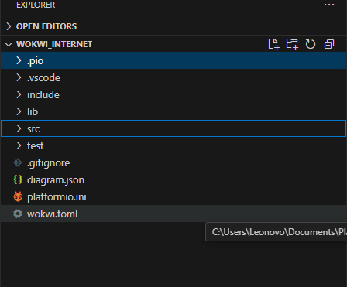

* 1. Edit kode program dalam main.cpp

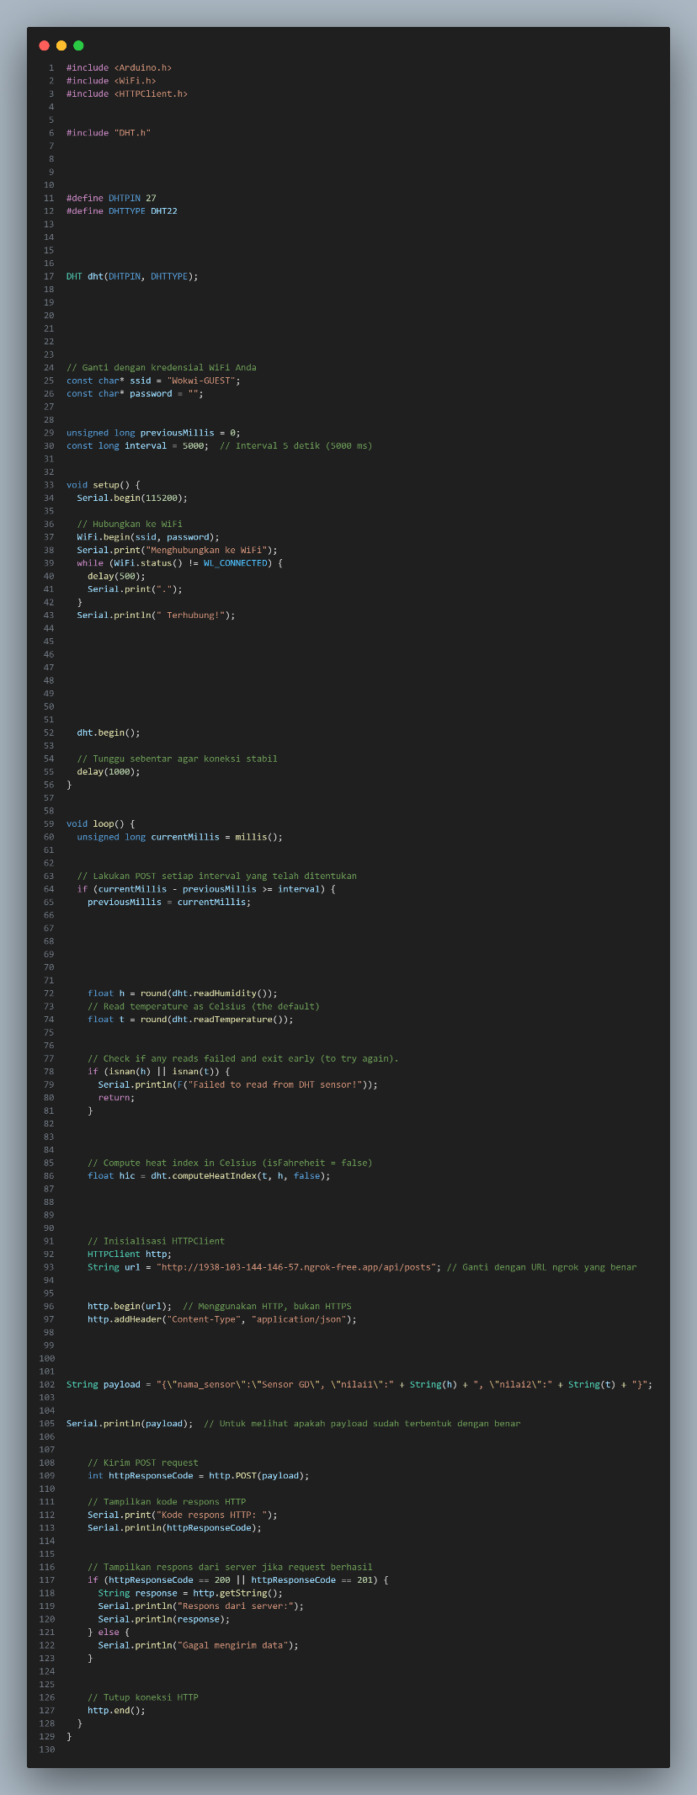

* 1. Buka file ngrok pada terminal dan jalankan perintah **ngrok http --scheme=http 8080**

Salin forwarding lalu paste pada forwarding di file main.cpp tadi

* 1. Buat File Wokwi.toml dan isikan sesuai relative path Anda pada bagian firmware dan elf

[wokwi]

version = 1

firmware = '.pio\build\esp32doit-devkit-v1\firmware.bin'

elf = 'C:\Users\Leonovo\Documents\PlatformIO\Projects\wokwi_internet\.pio\build\esp32doit-devkit-v1\firmware.elf'

* 1. Buat file diagram.json dengan kode program

* 1. Simulasi dibawah menunjukkan, ESP32 berhasil terhubung ke WIFI Wokwi-GUEST dan berhasil mengakses API laravel yang sudah dibuat pada bab sebelumnya.    
       
     **Kode Status HTTP:200** *HTTP status code 200 artinya adalah "OK". Ini berarti bahwa permintaan (request) yang dikirim oleh klien (misalnya browser web atau aplikasi IoT) telah berhasil diproses oleh server. Dengan kata lain, halaman web atau data yang diminta telah berhasil dikirim kembali oleh server dan ditampilkan dengan benar kepada pengguna.*

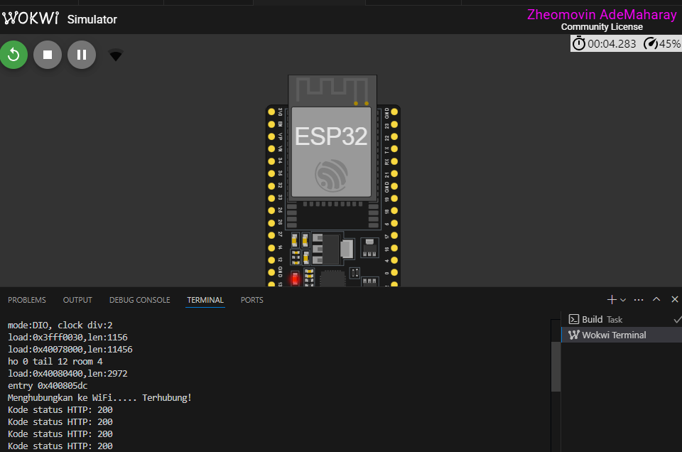

* 1. Rangkai sensor DHT22 dengan ESP32 di wokwi. Kemudian salin kode **diagram.json** ke file diagram.json yang ada di vscode.

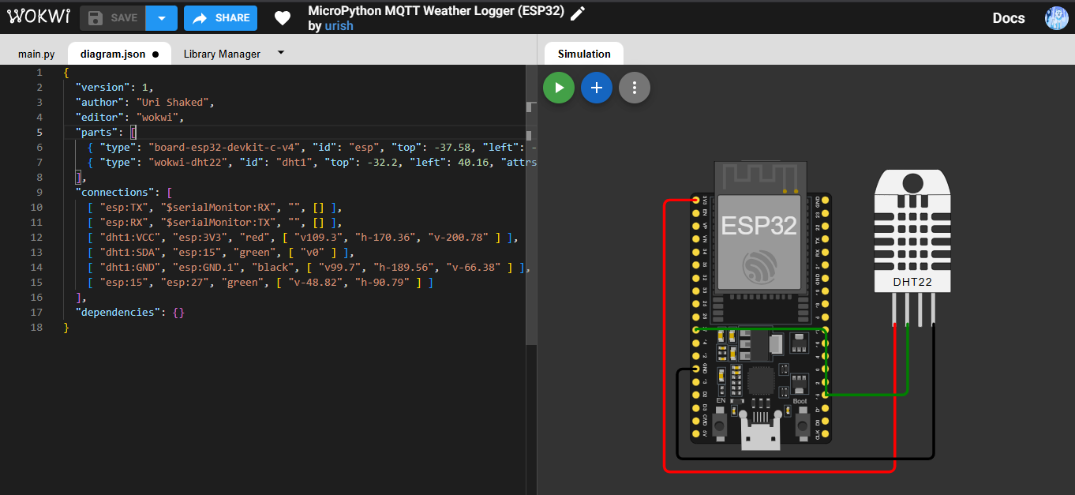

* 1. Kemudian ubah setting file **platformio.ini** sebagai berikut

* 1. Modifikasi file **main.cpp**



* 1. Jalankan simulasi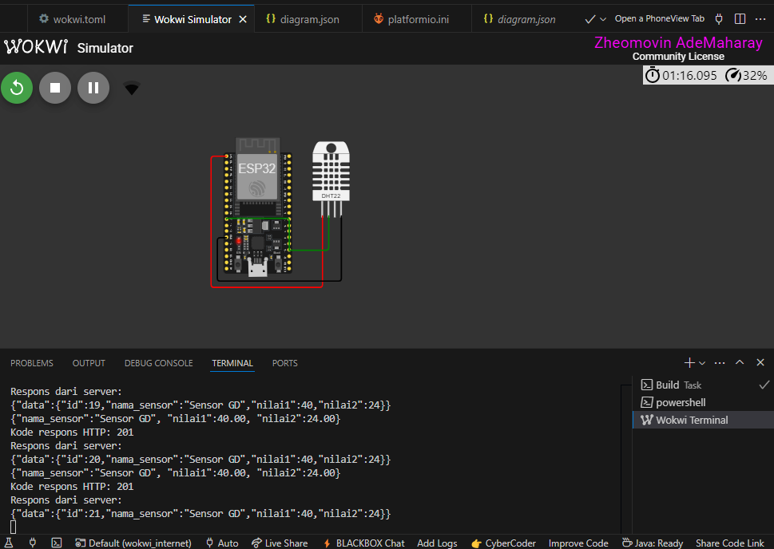
  2. Pastikan data tampil di database

